Федеральное государственное автономное образовательное учреждение высшего образования

«МОСКОВСКИЙ ПОЛИТЕХНИЧЕСКИЙ УНИВЕРСИТЕТ»

Факультет информационных технологий  
Кафедра «Информатики и информационных технологий»

Направление подготовки/ специальность: 09.03.02/ «Информационные системы и технологии»

ОТЧЕТ

по проектной практике

Студент: Хабибуллаев Мухамеддин Ахметович Группа: 241-336

Место прохождения практики: Московский Политех, кафедра Информатики и информационных технологий

Отчет принят с оценкой _______________ Дата ________________________

Руководитель практики: Рябчикова Анна Валерьевна

Москва 2025

ОГЛАВЛЕНИЕ

ВВЕДЕНИЕ 3

Общая информация о проекте: 3

Название проекта 3

Цели и задачи 3

Актуальность проекта 3

Общая характеристика деятельности организации (заказчика проекта) 3

Наименование заказчика 3

Организационная структура компании 3

Описание деятельности 4

Техническая реализация 5

Архитектура проекта 5

Пример реализации логики маршрутов 5

Описание задания по проектной практике 6

Описание достигнутых результатов по проектной практике 7

Отзывы от заказчика 9

Перспективы развития проекта 10

ЗАКЛЮЧЕНИЕ 10

ПРИЛОЖЕНИЯ 10

# ВВЕДЕНИЕ

# Общая информация о проекте:

## Название проекта

LogisticBot AI – это инновационный телеграм-бот, использующий искусственный интеллект для оптимизации логистических маршрутов. Наш бот помогает компаниям и частным лицам находить наиболее эффективные пути доставки, учитывая множество факторов: стоимость, время в пути, загруженность дорог и экологичность маршрута.

## Цели и задачи

Основные цели проекта: Создание автоматизированной системы управления логистикой; Оптимизация маршрутов доставки; Улучшение контроля за перемещением грузов; Автоматизация складского учета; Внедрение системы аналитики.

Конкретные задачи: Разработка архитектуры бота и веб-интерфейса; Реализация основных функций (расчет оптимальных маршрутов, отслеживание грузов, управление складом, генерация отчетов.); Интеграция с внешними сервисами; Тестирование и отладка системы; Внедрение системы безопасности.

# Актуальность проекта

Современный рынок логистики требует высокой скорости и точности. В условиях глобальной конкуренции даже незначительная задержка доставки может привести к убыткам. Использование ИИ и автоматизации позволяет значительно сократить издержки, повысить эффективность и снизить влияние человеческого фактора.

Telegram-бот как инструмент был выбран из-за его широкой доступности, кроссплатформенности и простоты взаимодействия с пользователем. Он не требует установки дополнительных программ и легко интегрируется в повседневную рабочую среду.

# Общая характеристика деятельности организации (заказчика проекта)

## Наименование заказчика

Texel Company

## Организационная структура компании

Генеральный директор (CEO)

│

│──── Технический директор (CTO)

│ │─── Инженерный отдел

│ │ │──── Разработка 3D-сканеров

│ │ └── Научные исследования и тестирование

│ └──── Отдел разработки программного обеспечения

│ │──── Разработка ПО с акцентом на UX

│ └──── Интеграция ИИ и машинного обучения

│

│──── Директор по развитию бизнеса (DBD)

│ │──── Стратегическое планирование

│ │──── Продажи и маркетинг

│ └── Работа с партнёрами и клиентами

│

└──── Корпоративное управление

│── Финансовая отчётность

└── Внедрение методов управления

## Описание деятельности

**Texel Company** — международная компания, специализирующаяся на производстве и экспорте тяжелогрузных автомобилей для сложных условий эксплуатации. Основная миссия — обеспечение африканского рынка надёжной спецтехникой, способной работать в условиях жаркого климата, бездорожья и интенсивных нагрузок.

# Техническая реализация

## Архитектура проекта

Проект состоит из следующих компонентов:

* Telegram-бот (Python, telebot)
* Бэкэнд-модуль маршрутизации (Python, NetworkX, A*)
* Веб-интерфейс (HTML/CSS, одностраничный сайт)
* Хранилище данных (JSON, SQLite)
* Система отчётности (Markdown → HTML → PDF)

## Пример реализации логики маршрутов

**import** **networkx** **as** **nx**

graph = nx.Graph()

graph.add_edge('A', 'B', weight=**10**)

graph.add_edge('B', 'C', weight=**5**)

route = nx.shortest_path(graph, source='A', target='C', weight='weight')

print("Оптимальный маршрут:", route)

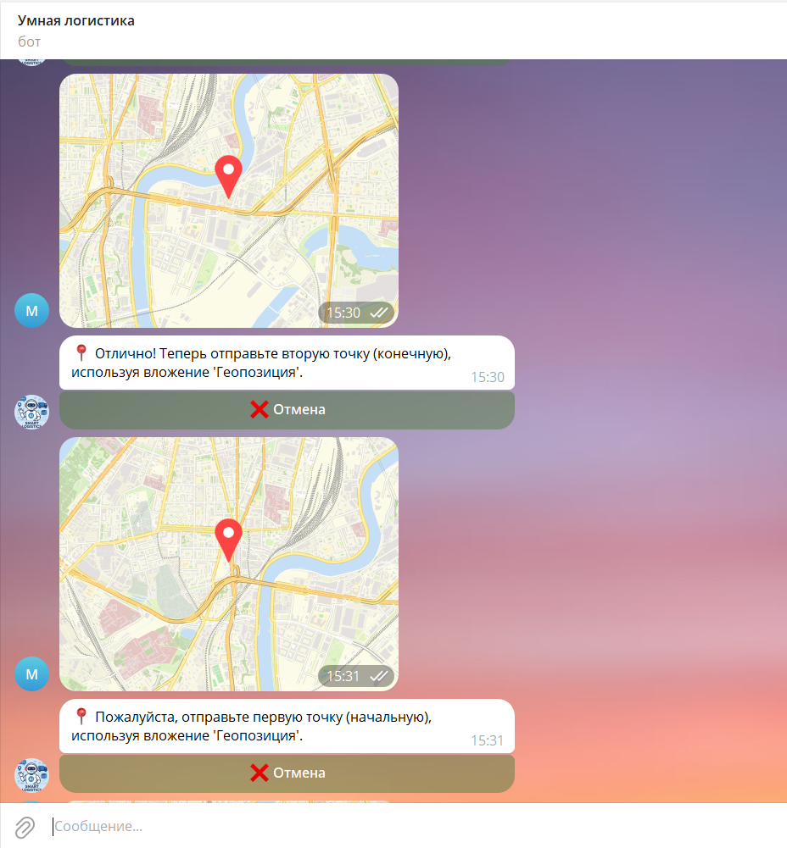

Рисунок 1.1 Пример построения маршрута

# Описание задания по проектной практике

* Настройка Git и репозитория
* Написание документов в Markdown
* Создание статического веб-сайта
* Взаимодействие с организацией-партнёром
* Отчет о практике
* Практическая реализация технологии на выбор

# Описание достигнутых результатов по проектной практике

В течение всего срока проектной практики были выполнены все вышеперечисленные задания:

Был создан GitHub репозиторий, где были добавлены все перечисленные папки и наполнены необходимыми файлами внутри. Были изучены разные базовые команды Git.

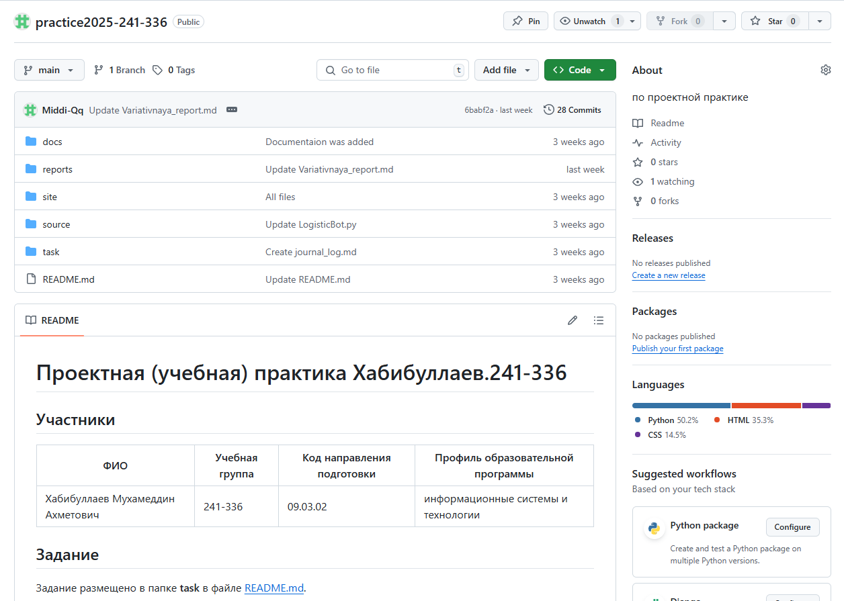

Рисунок 2.1 GitHub

Были написаны документы Markdown, которые описывают документацию и журнал изменений проекта.

Также был создан веб-сайт проекта, написанный на HTML и CSS. Тема и наполнение сайта уникальное (не совпадает с работами других студентов) более, чем на 50%. Сайт выполнен в стиле одной страницы где по которому можно перемещаться с помощью навигационной панели. На сайте имеется информация о проекте и о том, какой профит получили компании, воспользовавшиеся нашим продуктом, раздел “Участники”, где представлена информация о команде разработчиков, которая трудилась над проектом, раздел “Журнал”, где есть два новостных поста с медиа-контентом про продукт, раздел “Ресурсы”, из которого можно перейти непосредственно на сам продукт и его документацию.

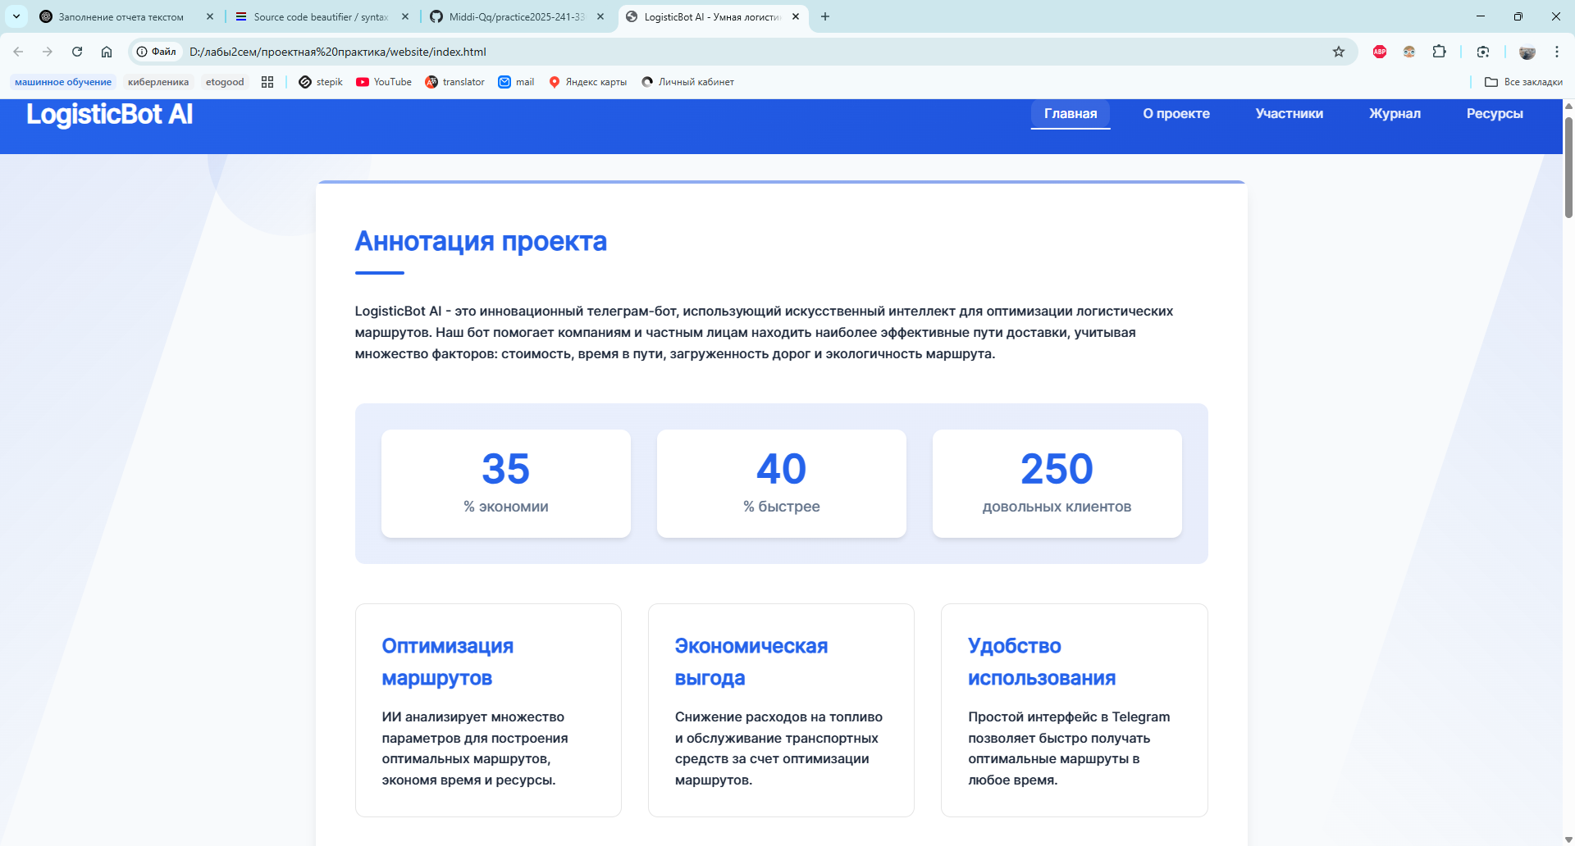

Рисунок 3.1 Созданный веб-сайт проекта

Взаимодействие с организацией-партнером было тесным. С их стороны было множество интересных лекций на тему построения продукта (ее планирования и т.д.), рекламы и организации бизнеса. В ближайшее время планируется посещение и других мероприятий, организованные этой компанией.

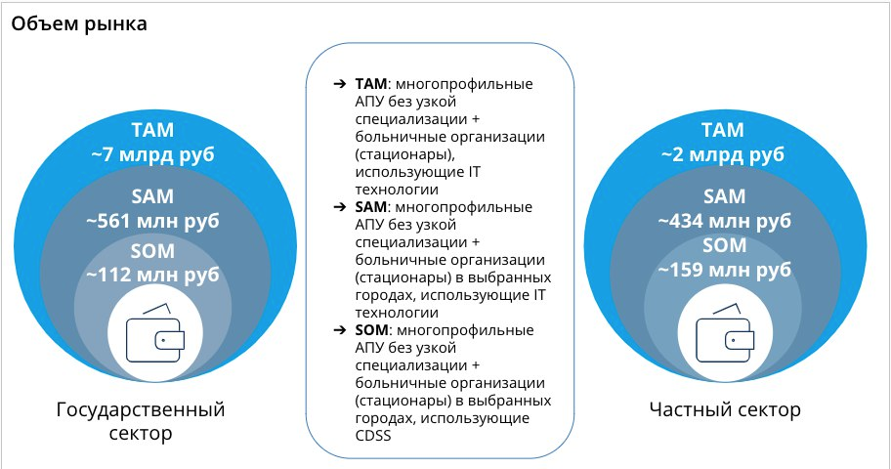

Рисунок 4.1 Пример из пройденного материала

Написан отчет о проделанной работе и загружены в DOCX и PDF форматах в СДО(LMS).

В том числе была выполнена вариативная часть задания – создание телеграм-бота по шифровке и дешифровке переданных сообщений.

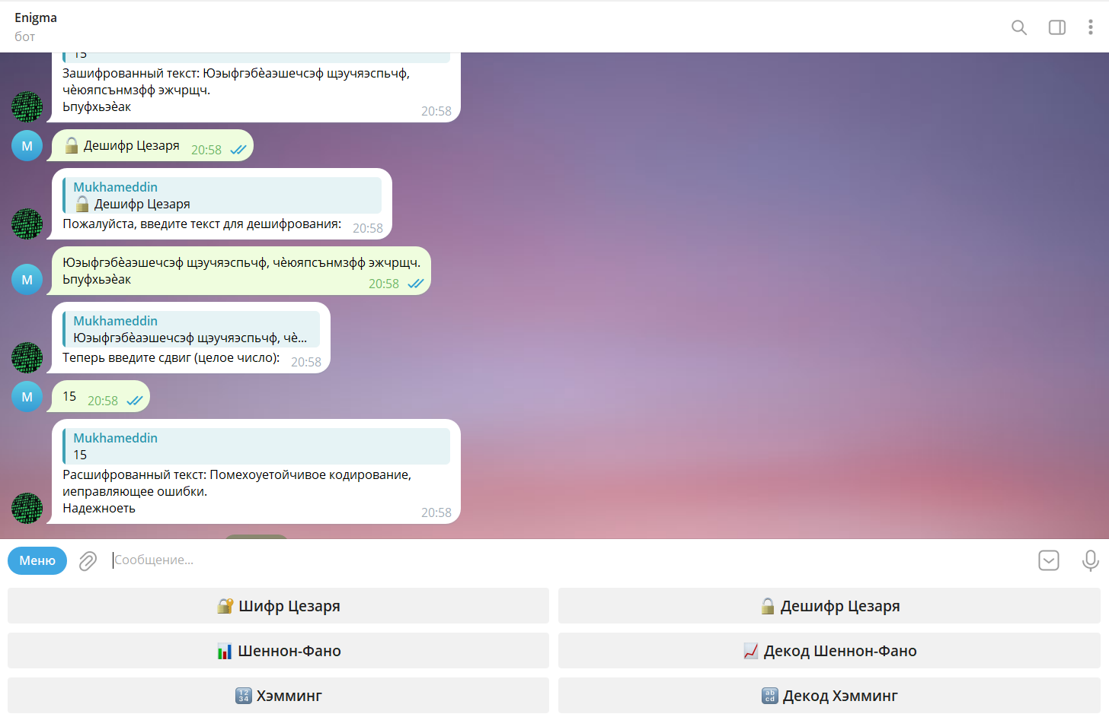

Рисунок 5.1 Вариативная часть задания

# Отзывы от заказчика

Представители Texel отметили:

* Хорошую реализацию интерфейса бота
* Удобство структуры сайта
* Высокую вовлечённость команды
* Готовность проекта к масштабированию

Рекомендовано улучшить API и подумать о мобильном интерфейсе.

# Перспективы развития проекта

* Подключение API Яндекс/Google Maps
* Расширение возможностей бота: голосовой ввод, push-уведомления
* Миграция на облачную инфраструктуру (например, Firebase)
* Разработка мобильного приложения
* Монетизация: подписка для бизнесов

# ЗАКЛЮЧЕНИЕ

За период практики было изучено множество аспектов, связанных с деятельностью IT-специалиста и бизнеса в тех. индустрии. Были получены практические навыки работы с командой, создания полноценного продукта, презентации продукта и стратегического планирования. Все мы с командой довольны прохождением практики и получением ценных знаний от международной компании.

# ПРИЛОЖЕНИЯ

Git-репозиторий: <https://github.com/Middi-Qq/practice2025-241-336/tree/main>

Телеграм-бот LogisticsAI: [https://t.me/LogisticPDG7Bot](https://t.me/LogisticPDG7Bot%20)

Телеграм-бот для шифровки и дешифровки сообщений: <https://t.me/EnDecodeBot>